Криворізький медичний коледж

ЦМК «Фізико-математичних дисциплін»

КОЛЕСО ФОРТУНИ
Сценарій заходу
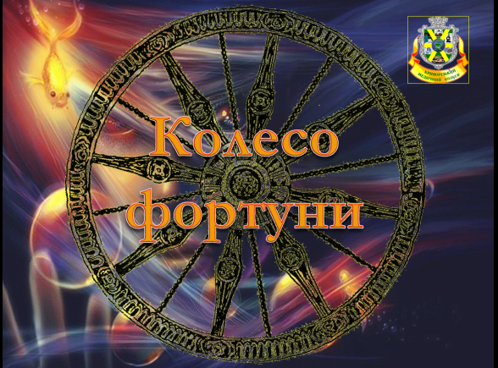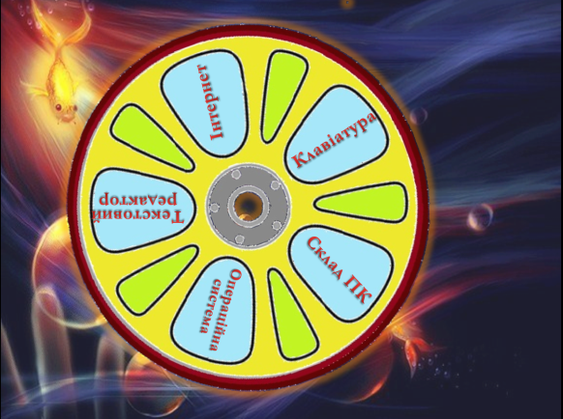

Підготувала:
Співак Н.М.

2016 р.

Мета: | - активізувати роботу студентів з інформатики в позааудіторний час; узагальнити та систематизувати здобуті знання, уміння та навички студентів з предмету;  - розвивати знання, уміння та навички студентів учнів з інформаційних технологій, пізнавальний інтерес до інформатики, кмітливість, винахідливість, творчі здібності;  - виховувати культуру користувача ПК, почуття відповідальності, поваги до суперника.
Обладнання: | комп’ютер, проектор, презентації : «Колесо фортуни - розминка», «Колесо фортуні – 2тур»
Організація заходу: | у конкурсі беруть участь 6 студентів з групи СС9-1-2 та ССС9-1-1,визначених заздалегідь за їх власним бажанням, вболівальники.  Учасники заздалегідь готуються до конкурсів «Розминка» (повторюють вивчений матеріал з інформатики за переліком питань), «Колесо фортуні» (розв’язують задачі, ребусі, виконують вправи на кодування).  За результатами інтелектуальної команди отримують солодкі призи

Доброго дня!
Ми раді вітати учасників інтелектуальної гри з інформатики "Колесо фортуни", а також їх уболівальників.
Вболівальники, привітайте один одного. І всі разом давайте привітаємо наше журі, до складу якого входять: _______________________________

Запрошуємо команди на сцену.
Команда групи СС9-1-1

Команда групи СС0-1-2

Привітання команд (назва команд, девіз)

Отже, ми починаємо.
Проведемо жеребкування – розминку, та команда, яка отримає більшу кількість балів отримає можливість першими крутити « Колесо фортуни»

Під час розминки, учасники гри пройдуть тестування з 5 тем інформатики:
- Склад ПК
- Клавіатура
- Операційна система
- Текстовий редактор
- Інтернет

Один учасник команди обирає тему тексту, покрутивши колесо, 2 учасника команди в вибраній темі обирають номери питання ,потім обирають вірну відповідь. ( 1 бал за вірну відповідь)

Кожна команда відповідає на 2 питання з трьох обраних тем (всього 6 питань)

Розминка закінчилась, команді набрали бали

Переходимо до основного туру нашого змагання

«Колесо фортуни» поділено на 3 частини: жовтого , зеленого та синього кольору.
Кожна команда вибирає колір покрутивши колесо.
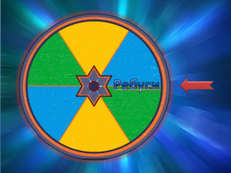
Колір - це категорія питань команди:
- Жовтий – ребуси
- Синій – задачі
- Зелений - кодування,
в кожній категорії по 10 питань

Познайомтеся з правилами гри:
- Команда вибирає питання з однієї з категорій. Питання обговорюється в команді і відповідь дається одним з гравців команди.
- За кожну правильну відповідь команда отримує:
1 бал, якщо питання з категорії команди,
2 бали, якщо питання з категорії суперника ,
3 бали, якщо питання з загальної категорії
- Уболівальники, своєю участю в пропонованих ним завданням, можуть принести своїй команді додаткові бали. Якщо завдання виконано вірно, то 2 бали, завдання, виконане наполовину приносить команді 1 бал.
- За порушення дисципліни і правил гри команди втрачають бали.

Ми починаємо.
Першими колесо крутить команда…… ……….., колір…………….., категорія,,,,,,,,,,,,,,,
Другими колесо крутить команда,,,,,,,,,,,,,,,,,,,,,,,,, колір ,,,,,,,,,,,,,,,,,,,,,,,,категорія,,,,,,,,,,,,,,,,,

Залишився зелений колір, категорія «Кодування», якщо наші гравці дадуть вірну відповідь на питання з цієї категорії то додадуть 3 бали до заліку своєї команди.

Розкрутись Фортуни колесо,
І відкрий світ ребусів, задач!
Зупинись фортуни колесо,
Принеси студентам ти удач!

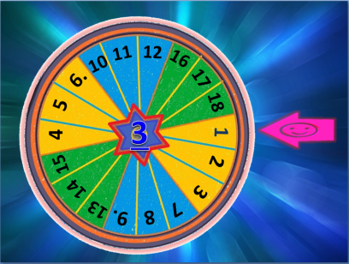

Пристрої ПК
Для того, щоб надрукувати текст, або зображення на папері, необхідно підключити до комп’ютера …
- Джойстик
- Монітор
- Принтер
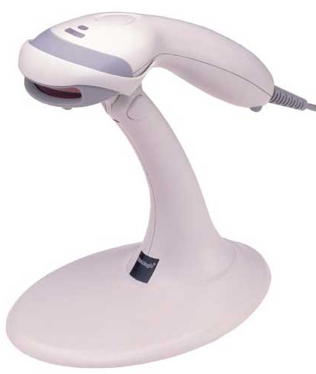
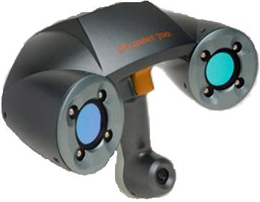
Що це за пристрої ?
- Бінокль, іонізатор повітря
- Сканери
- Ігрові приставки
До яких пристроїв належить МОДЕМ?
- Пристрій введення-виведення інформації
- Пристрій для введення інформації
- Пристрій для виведення інформації
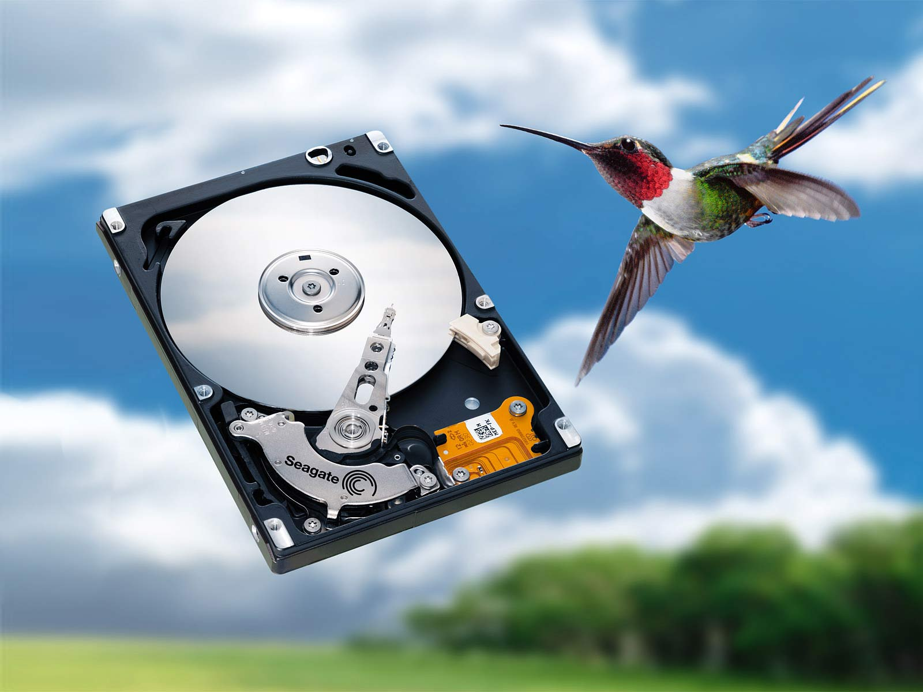
На малюнку зображено…
- Колібрі та вінчестер
- Ворона та дискета
- Горобець та флешка
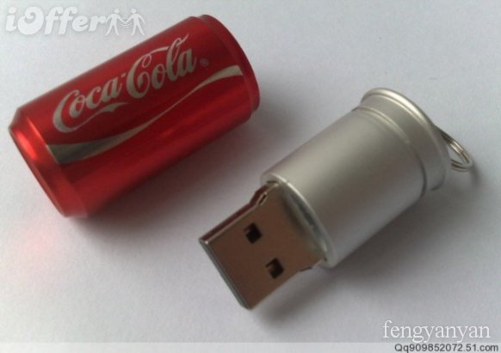
На малюнку зображено…
- Напій та дискета
- Банка та пробка
- Напій та флешка

Пристрій візуального відтворення інформації називається…
- телевізор
- монітор
- планшет
Які пристрої необхідно підключити до комп’ютера, щоб працювати з програмою “Віртуальної реальності”
- Клавіатура, та безпровідна миша
- Мікрофон, джойстик
- Шолом, рукавичка
За допомогою якого пристрою, користувач позначає або вибирає необхідну інформацію на моніторі ?
- світлове перо
- спеціальний фломастер, або маркер
- олівець, ручка зі спеціальним гелем

Текстовий редактор

Текстові редактори це програми…
- Stamina, Microsoft Power Paint
- Microsoft Office Word, Open Office
- Microsoft Office Outlook, Total Commander
Яке призначення , зображених кнопок?
- Друк, створення, зачинити
- Створити, зачинити, зберегти
- Створити, відкрити, зберегти
Форматування текстового документу – це…
- Надання йому бажаного зовнішнього вигляду
- Створення кольорового зображення навколо документу
- Вибір шрифту, яким набирають документ
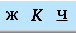
Яке призначення , зображених кнопок?
- Зміна розміру та виду літер
- Зміна розташування літер відносно рядка
- Зміна виду літер (жирний, курсив, підкреслений)
Яке призначення смуги прокручування?
- Для переходу до іншого текстового документу
- Для копіювання інформації на диск
- Для перегляду інформації, яка невміщується в робочому полі вікна
На малюнку зображені кнопки для…
- вибір кольору літер, вибір кольору фону літер, вибір кольору абзацу
- введення підкреслених літер, малювання, фон малюнка
- вибір розміру літер, вибір кольору підкреслення, вибір кольору тексту

Текстові редактори призначені для…
- набору тільки текстових документів
- лише для форматування документів
- набору, редагування та форматування документів
На малюнку зображено фрагмент панелі інструментів для…
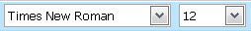
- зміни стилю, та розміру сторінки документу
- зміни назви документу, та розміру пам’яті для документу
- зміни типу шрифту та розміру літер документу

На малюнку зображені кнопки , які використовують для…
- Виділення стовбців та рядків в таблиці
- Додавання, або вилучення рядків і стовбців в таблиці
- Зафарбовування стовбців та рядків в таблиці
На малюнку зображено…
- Головне меню текстового редактора
- Панель інструментів
- Панель для перетворення текстового документу

Клавіатура

За допомогою якої клавіші можна змінити роботу малої клавіатури?
- INSERT
- CAPS LOCK
- NUM LOCK
Щоб ввести текст великими літерами необхідно натиснути клавішу…
- NUM LOCK
- CAPS LOCK
- INSERT
Клавіша DEL(DELETE) призначена…
- Замінити символ в тексті
- Видалення символа ліворуч від курсора
- Видалення символа праворуч від курсора
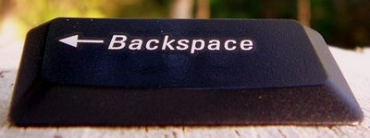
На малюнку зображена клавіша, яке її призначення?
- Вилучення символа ліворуч від курсора
- Вилучення символа праворуч від курсора
- Введення формули розрахунку в комірки

На малюнку зображена клавіша, яка призначена для…
- Видалення символа
- Зміна значення клавіші у поєднанні з нею
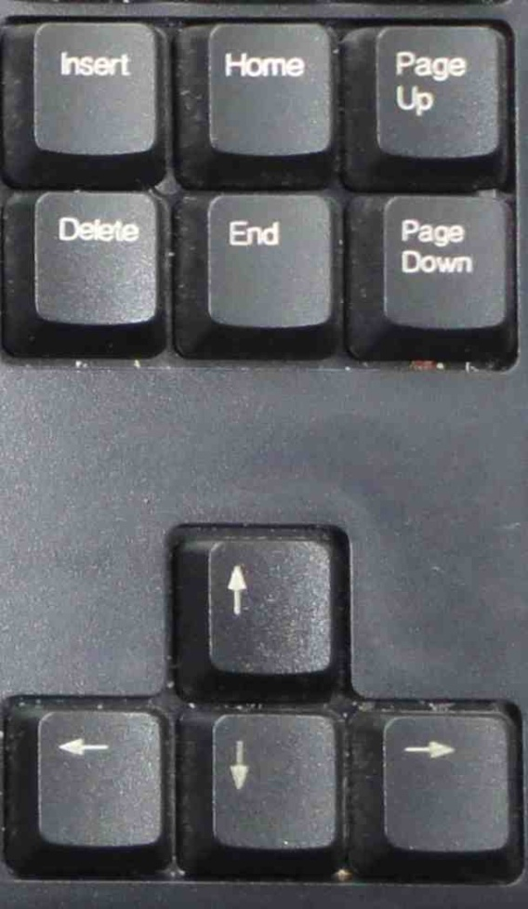
- Переміщення курсора
На малюнку зображено клавіші…
- Редагування тексту
- Керування курсором
- Налаштування роботи комп’ютера

При одночасному натисканні цих клавіш на екрані відображається вікно…
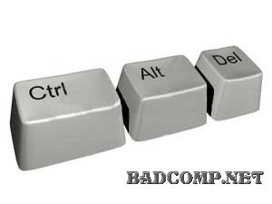
- Диспетчера задач
- Панелі керування
- Форматування диску

Яке призначення клавіші з малюнком логотипу WINDOWS?

- Припинити роботу комп’ютера
- Перезавантажити комп’ютер
- Відкрити головне меню

Для того щоб виконати дію копіювання необхідно натиснути комбінації клавіш …
- Ctrl + A
- Ctrl + C
- Ctrl + V
Інтернет
Інтернет це…
- Найбільша глобальна мережа
- Локальна мережа
- Програма для доступу до інших комп’ютерів
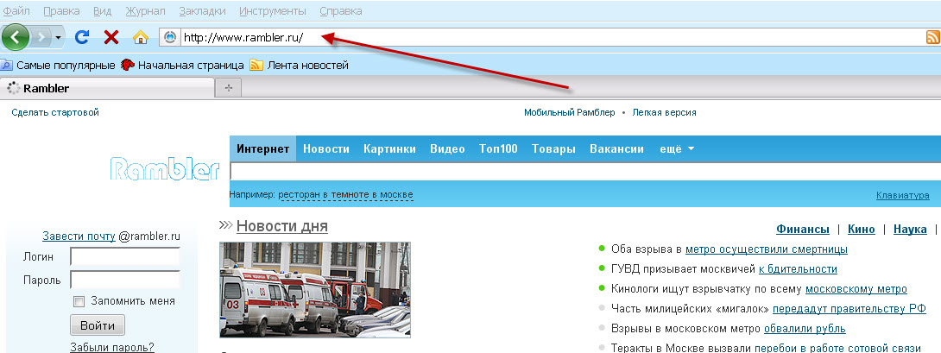
На малюнку стрілочка вказує на…
- Адресу збереження інформації
- Адресу Web сторінки
- Адресу освітніх сайтів

Хто є постачальником послуг Інтернет?
- Монтажники
- Хакери
- Провайдери
В позначене віконце користувач вводить…
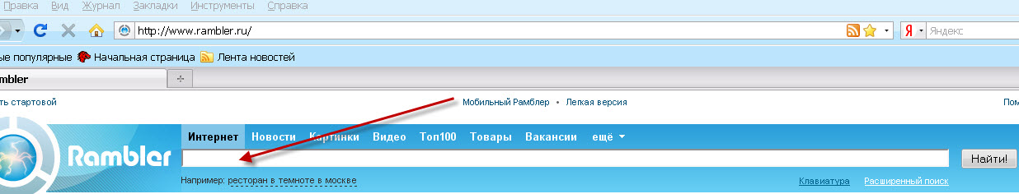
- Набір слів, словосполучень, що характеризують інформацію, яку ви бажаєте знайти
- Адресу поштової скриньки
- IP-адресу вашого комп’ютера

Яке призначення програм:
Internet Explorer, Opera, Mozilla Firefox ?
- Це пошукові системи
- Це програми для збереження інформації
- Це програми - браузери для перегляду Web сторінок
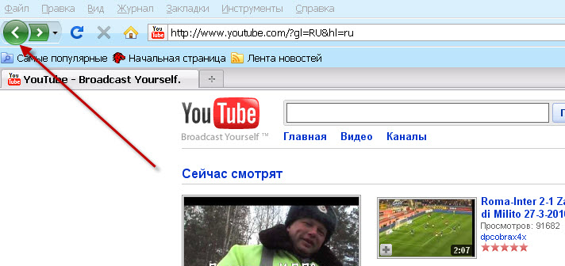
Яке призначення кнопки, позначеної на малюнку?
- повернутись на попередню сторінку
- поновити інформацію на сторінці
- припинити роботу з Интернет

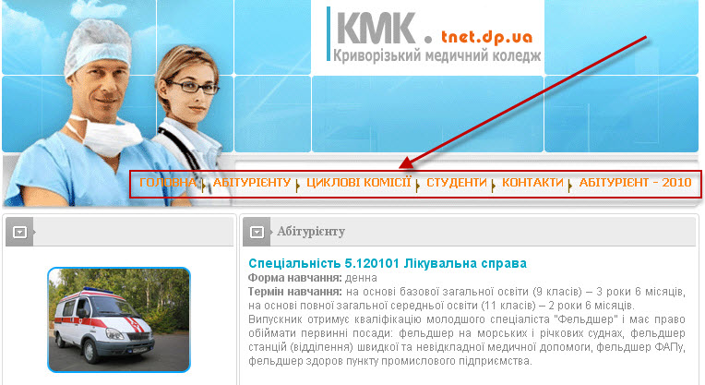
На малюнку фрагмент сайту нашого коледжу, на що вказує стрілочка?
- розділи сайту
- перелік документів
- панель інструментів


Зображення на малюнку рекламує…
- крамницю електронних підручників
- провайдера MAIL
- електронну пошту
World Wide Web в перекладі означає…
- всесвітня комп’ютерна мережа
- всесвітня павутина
- всесвітня електронна пошта
Операційна система
Місце знаходження файлу називають:
- шляхом до файлу
- папкою
- файловою системою
Які функції виконує операційна система?
- забезпечення організації і зберігання файлів
- організація обміну даними між комп'ютером і різними периферійними пристроями
- організація діалогу з користувачем, управління апаратурою і ресурсами комп'ютера
Папка, в яку тимчасово потрапляють видалені об'єкти, називається ...
- Корзина
- Портфель
- Блокнот
Як називається меню, яке виводиться при натисканні Правої кнопки миші на системну область вікна?
- головне
- довідкове
- контекстне
- стартове
Призначення буфера обміну даними:
- Область пам'яті на диску
- Область пам'яті в ОЗП для тимчасового зберігання інформації
- Область пам'яті в ПЗП
Скільки активних вікон може бути на робочому столі?
- скільки завгодно
- тільки одне
- не більше 3
- два
У чому відмінність між натисканням правої та лівої кнопок миші?
- не має відмінності
- права відкриває головне меню, а ліва – контекстне
- права відкриває контекстне меню, а ліва вибирає об’єкт
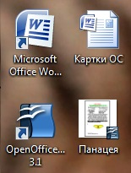
На малюнку зображено…
- Ярлики програм WORD та Open Office
- Ярлики програм WORD та Open Office, піктограми файлів
- Піктограми файлів WORD та Open Office

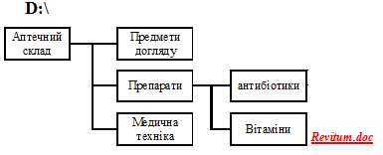
Вкажіть шлях до файлу Revitum.doc?
- D:\Вітаміни\Revitum.doc
- D:\Препарати\Вітаміни\Revitum.doc
- D:\Аптечний склад\Препарати\Вітаміни\Revitum.doc

Призначення смуг прокрутки:
- для переходу в іншу папку;
- для перегляду інформації, яка не поміщається в робочу область вікна
- для копіювання

Байт 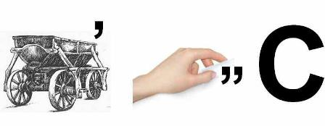Вірус

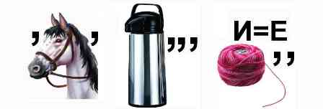інтернет 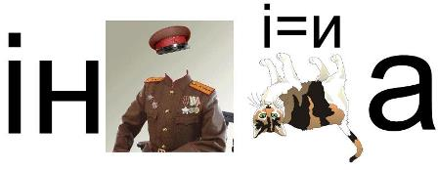інформатика

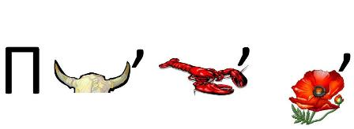програма 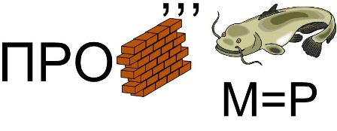процесор

Пояснення:
Таблица додавання в двійковій системі числення
0 + 0 = 0
1 + 0 = 1
0 + 1 = 1
1 + 1 = 10
В двійковій системі числення використовують тільки дві цифри 0 та 1 ,а тому:
11 11
+ 01 +10
100 101

Виконайте дію додавання наступних двійкових чисел
101101  + 101  110010 | 10101  + 110  11011 | 1101  + 111  10100
Яку формулу розрахунку необхідно ввести в комірку Е3 ?
 | A | B | C | D | Е
1  2 | Класи | Кількість учнів | Захворіло |  | Присутні на занятті
1  2 | Класи | Кількість учнів | Хлопці | Дівчата | Присутні на занятті
3 | перші |  |  |  | ? =В3-(С3+D3)
4 | другі
5 | треті
6 | четверті
7 | Всего
Яку формулу розрахунку необхідно ввести в комірку F3 ?
 | A | B | C | D | E | F
1  2 | № | Прізвище | предмети |  |  | Середня кількість балів
1  2 | № | Прізвище | анатомія | хімія | математика | Середня кількість балів
3 |  |  |  |  |  | ? =Sum(C3:E3)/3 або  =mean(C3:E3)
4
5
6
Яку формулу розрахунку необхідно ввести в комірку В2 ?
 | A | B | C | D | E | F | G
1 | Х | -3 | -2 | -1 | 0 | 1 | 2
2 | Y=2x²+1 | ? =2*B1^2+1

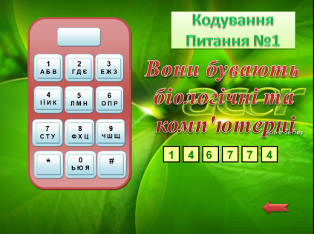
Вони бувають біологічні та комп'ютерні (вірусі)
Вони бувають біологічні такомп'ютерні (миші)
Утворюється на перетинанні рядката стовпця (комірка)
На столі стоїть сундук,В сундуці віконце.... (монітор(
Я обчислюю та керую (процесор)
Я оцифровую інформацію з паперового носія (сканер)
Протокол інтелектуальної гри «КОЛЕСО ФОРТУНИ»
Група/команда | Розминка  (1 бал за вірну відповідь) | Сектор |  |  | Підсумок
Група/команда | Розминка  (1 бал за вірну відповідь) | Жовтий  «Ребуси» | Синій  «Задачі» | Зелений  «Кодування» | Підсумок
Вболівальники
Вболівальники

- За кожну правильну відповідь команда отримує:
1 бал, якщо питання з категорії команди,
2 бали, якщо питання з категорії противника ,
3 бали, якщо питання з загальної категорії ( зелений колір)

